Федеральное государственное бюджетное образовательное учреждение
высшего образования
«Саратовский государственный технический университет имени Гагарина Ю.А.»
Энгельсский технологический (филиал) институт

Кафедра «Оборудование и технологии обработки материалов»

РАБОЧАЯ ПРОГРАММА

по дисциплине
Б.1.2.7 «Машинная графика»

Направление подготовки, профиль 15.03.05 Конструкторско-технологическое обеспечение машиностроительных производств(КТОП)
«Технология машиностроения»

форма обучения – очная
курс – 2
семестр – 4
зачетных единиц – 2
часов в неделю – 3
всего часов – 72,
в том числе:
лекции – нет
коллоквиумы – нет
практические занятия – 36
лабораторные занятия – нет
самостоятельная работа – 36
зачет – 4 семестр
экзамен – нет
РГР – нет
курсовая работа– нет
курсовой проект– нет

Рабочая программа обсуждена на заседании кафедры
« _29__ » ____06___ 2018 года, протокол № _11__

Зав. кафедрой _____________/Насад Т.Г./

Рабочая программа утверждена на заседании
УМКН
«_29_» ____06____ 2018 года, протокол № __11__

Председатель УМКН _______/Насад Т.Г./

Энгельс 2018
- Цели и задачи освоения дисциплины

Целью освоения дисциплины «Машинная графика» развитие у студентов навыков выполнения графических работ при помощи персонального компьютер. Создание чертежно-графической документации с помощью CAD систем проектирования.
Основная задача - побудить студентов использовать современные компьютерные технологии для выполнения чертежно-графической документации в учебном процессе. Освоение системы автоматизированного проектирования «Компас-График V14». Ознакомление с современными CAD системами (T-FLEX, AutoCAD).

- Место дисциплины в структуре ООП ВО

Дисциплина «Машинная графика» входит в состав базовой части блока Б.1. Дисциплина базируется на знаниях, полученных при изучении дисциплин «Информатика», «Инженерная графика». В плане учебного процесса «Машинная графика связана с дисциплинами «Детали машин и основы конструирования», «Теория механизмов и машин», используется при выполнении курсовых проектов и ВКР.

- Требования к результатам освоения дисциплины

Изучение дисциплины направлено на формирование следующих компетенций:
- способностью решать стандартные задачи профессиональной деятельности на основе информационной и библиографической культуры с применением информационно- коммутационных технологий и с учетом основных требований информационной безопасности (ОПК-2);
- способностью использовать современные информационные технологии, прикладные программные средства при решении задач профессиональной деятельности (ОПК-3);
- способностью участвовать в разработке проектов изделий машиностроения, средств технологического оснащения, автоматизации и диагностики машиностроительных производств, технологических процессов их изготовления и модернизации с учетом технологических, эксплуатационных, эстетических, экономических, управленческих параметров и использованием современных информационных технологий и вычислительной техники, а также выбирать эти средства и проводить диагностику объектов машиностроительных производств с применением необходимых методов и средств анализа (ПК-4);
способностью выполнять работы по моделированию продукции и объектов машиностроительных производств с использованием стандартных пакетов и средств автоматизированного проектирования, применять алгоритмическое и программное обеспечение средств и систем машиностроительных производств (ПК-11).
В результате изучения дисциплины студент должен:
3.1. Знать:
- методы и средства автоматизации выполнения и оформления проектно конструкторской документации;
- тенденции развития компьютерной графики, ее роль и значение в инженерных системах и прикладных программах;
- методы проектно- конструкторской работы;
- общие требования к автоматизированным системам проектирования;
-методы и средства автоматизации выполнения и оформления проектно-конструкторской документации;

3.2. Уметь:
- использовать современные информационные технологии;
- проводить обоснованный выбор и комплексирование средств компьютерной графики;
-пользоваться инструментальными программными средствами интерактивных графических систем, актуальных для современного производства.
3.3. Владеть
- навыками работы на компьютерной технике с графическим пакетами для получения конструкторских, технологических и других документов;
- способностью использовать современные информационные технологии при проектировании машиностроительных изделий, производств;
- навыками выбора аналогов и прототипа конструкций при их проектировании;
- способностью использовать информационные, технические средства при разработке новых технологий и изделий машиностроения и оформления проектной и конструкторской документации в соответствии с требованиями ЕСКД;

4. Распределение трудоемкости (час.) дисциплины по темам
и видам занятий
№  Мо-  ду-  ля | №  Неде  ли | №  Те  мы | Наименование  темы |  | Часы/ Из них в интерактивной форме
 |  |  |  |  | Всего | Лек-ции | Коллок-  виумы | Лабора-  торные | Прак-тичес-кие | СРС
1 | 2 | 3 | 4 |  | 5 | 6 | 7 |  | 8 | 9
1 семестр
1 | 1-6 | 1 | Общие сведения о КОМПАС – ГРАФИК . Интерфейс приложения. | 14 |  |  |  |  | 6 | 8
2 | 7-8 | 2 | Рабочий чертеж. Использование прикладных библиотек | 18 |  |  |  |  | 6 | 12
3 | 9-10 | 3 | Сборка . Деталировка. Фрагменты. | 12 |  |  |  |  | 8 | 4
 |  | 4 | Создание спецификаций и таблиц | 8 |  |  |  |  | 4 | 4
 |  | 5 | Параметрические чертежи | 8 |  |  |  |  | 4 | 4
 |  | 6 | 3D модели. 3D сборки | 8 |  |  |  |  | 8 | 4
Всего за семестр |  |  |  | 72 |  |  |  |  | 36 | 36

- Содержание лекционного курса
Лекции учебным планом не предусмотрены.

6. Содержание коллоквиумов
Коллоквиумы учебным планом не предусмотрены.

7. Перечень практических занятий
№  темы | Всего  часов | №  занятия | Тема практического занятия. Задания, вопросы, отрабатываемые на практическом занятии | Учено-методическое обеспечение
1 | 2 | 3 | 4 | 5
1 | 1 | 1 | Введение в систему КОМПАС-ГРАФИК. Общие сведения о КОМПАС-ГРАФИК. Управление изображением в окне документа. Создание новых документов, типы документов. | [3], [4]
1 | 1 | 1 | Единицы измерения и системы координат. Использование систем помощи. | [3], [4]
1 | 1 | 2 | Точное черчение в КОМПАС-ГРАФИК. Использование привязок. Ввод точек. Использование вспомогательных прямых. | [3], [4]
1 | 1 | 2 | Ввод отрезков, окружностей, дуг, эллипсов, многоугольников Выполнение геометрических построений. | [3], [4]
1 | 1 | 3 | Простановка размеров. | [3], [4]
1 | 1 | 3 | Редактирование чертежа Редактирование объектов. Построение фасок, скруглений. Симметрия, деформация объектов. Выполнение штриховки. Редактирование текста. Построение таблиц. | [3], [4]
 | 2 | 4 | Контрольная работа №1
2 | 14 | 5-11 | Выполнение рабочего чертежа. | [1], [2], [5], [6], [7],
2 | 2 | 12 | Использование прикладных библиотек. Использование видов, слоев. | [3], [4]
2 | 2 | 13 | Рубежный контроль №2
3 | 10 | 14-18 | Создание сборочных чертежей. Деталировка . Фрагменты и библиотеки фрагментов. | [1], [2], [5], [6], [7]
4 | 2 | 19 | Создание спецификаций в ручном и полуавтоматическом режиме. Ввод таблиц, построение графиков. | [1], [2], [3], [4],
 | 2 | 20 | Рубежный контроль №3
5 | 4 | 21-22 | Создание параметрических чертежей. | [3], [4]
6 | 4 | 23-24 | Создание 3D моделей и сборки | [3], [4]
6 | 4 | 25-26 | Создание 3D сборки | [3], [4]
 | 2 | 27 | Рубежный контроль №4

- Перечень лабораторных работ
Лабораторные работы учебным планом не предусмотрены.

9. Задания для самостоятельной работы студентов
№  темы | Всего  Часов | Задания, вопросы, для самостоятельного изучения (задания) | Учено-методическое обеспечение
1 | 2 | 3 | 4
1 семестр
1 | 1 | Общие сведения о КОМПАС-ГРАФИК. Управление изображением в окне документа. Создание новых документов, типы документов. | [3], [4]
1 | 1 | Единицы измерения и системы координат. Использование систем помощи. | [3], [4]
1 | 1 | Точное черчение в КОМПАС-ГРАФИК. Использование привязок. Ввод точек. Использование вспомогательных прямых. | [3], [4]
1 | 2 | Ввод отрезков, окружностей, дуг, эллипсов, многоугольников Выполнение геометрических построений. Простановка размеров. | [3], [4]
1 | 1 | Редактирование объектов. Построение фасок, скруглений. Симметрия, деформация объектов. Выполнение штриховки. Редактирование текста. Построение таблиц. | [3], [4]
2 | 4 | Рабочие чертежи. Использование прикладных библиотек. | [1], [2], [5],[6], [8],[9]
3 | 2 | Выполнение сборочного чертежа. | [5],[6], [8], [9],
4 | 2 | Ввод таблиц, построение графиков, спецификаций | [3], [4]
5 | 2 | Создание параметрических чертежей. | [3], [4]
6 | 2 | Создание 3D моделей и сборки | [3], [4]

10. Расчетно-графическая работа

Учебным планом не предусмотрена.

11. Курсовая работа
Учебным планом не предусмотрена.

12. Курсовой проект
Учебным планом не предусмотрен.

13. Фонд оценочных средств для проведения промежуточной аттестации обучающихся по дисциплине (модулю)
В процессе освоения образовательной программы формируются отдельные элементы следующих компетенций:
- способностью решать стандартные задачи профессиональной деятельности на основе информационной и библиографической культуры с применением информационно- коммутационных технологий и с учетом основных требований информационной безопасности (ОПК-2);
- способностью использовать современные информационные технологии, прикладные программные средства при решении задач профессиональной деятельности (ОПК-3);
- способностью участвовать в разработке проектов изделий машиностроения, средств технологического оснащения, автоматизации и диагностики машиностроительных производств, технологических процессов их изготовления и модернизации с учетом технологических, эксплуатационных, эстетических, экономических, управленческих параметров и использованием современных информационных технологий и вычислительной техники, а также выбирать эти средства и проводить диагностику объектов машиностроительных производств с применением необходимых методов и средств анализа (ПК-4);
способностью выполнять работы по моделированию продукции и объектов машиностроительных производств с использованием стандартных пакетов и средств автоматизированного проектирования, применять алгоритмическое и программное обеспечение средств и систем машиностроительных производств (ПК-11).
Содержание лекционного курса и интерактивных практических занятий формируются на рассматриваемом этапе элементы каждой из компетенций в части, касающейся инженерной графики.
Процедура оценивания знаний, умений и навыков проводится в соответствии с методическими материалами и заключается в проведение зачета. Показателем оценивания степени усвоения знаний элемента компетенции, является аттестация («зачтено» или «не зачтено». При этом руководствуются следующими критериями:
Аттестация | Критерии оценивания результатов обучения
Зачтено | выставляется студенту, если задание выполнено в полном объеме с соблюдением ЕСКД и ГОСТов. Студенты работают самостоятельно: подбирают необходимые для выполнения работ источники знаний, показывают необходимые для выполнения работы теоретические знания, практические умения и навыки.
Не зачтено | выставляется студенту, не выполнившему расчётно-графическую работу или показывающего плохое знание теоретического материала и отсутствие умения применять знания к решению практических задач. Руководство и помощь со стороны преподавателя неэффективны по причине плохой подготовки студента.

КОНТРОЛЬНЫЕ ЗАДАНИЯ
Модуль №1
В программе «Компас-График V14» выполнить по двум видам третий и построить указанный разрез. 2 часа.
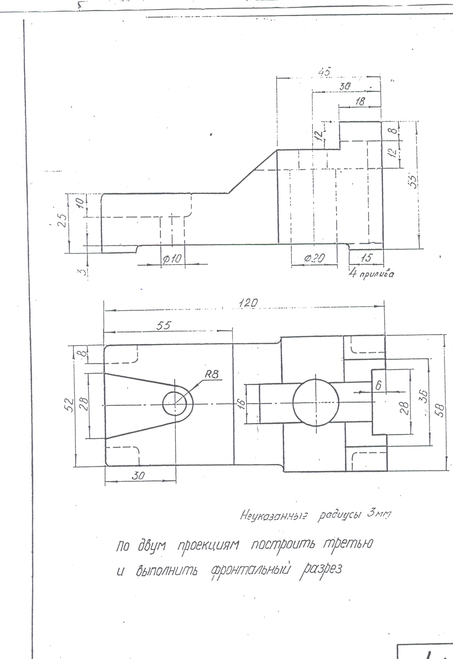
Модуль №2
Составление рабочего чертежа детали в «Компас-График V14». 2 часа.

Модуль №3
Чтение чертежа общего вида. Выполнение эскиза детали из чертежа общего вида. 2 часа.

Модуль №4
Составление 3D модели по двум видам в программе «Компас-График V14». 2 часа.

Вопросы для зачета

- Интерфейс программы КОМПАС
- Панель инструментов
- Использование привязок
- Геометрические построения
- Режим редактирования.
- Ввод технологических обозначений
- Ввод текста
- Штриховка.
- Простановка размеров
- Выполнение рабочих чертежей
- Выполнение сборочных чертежей
- Построение 3D модели

14 . ОБРАЗОВАТЕЛЬНЫЕ ТЕХНОЛОГИИ

В рамках учебного курса предусмотрено
1. Проведение практических занятий.
3. Выполнение рабочих чертежей с помощью компьютерных технологий.
4. Проведение контрольных работ после изучения каждого модуля дисциплины.
5. Самостоятельная работа студентов.

15. ПЕРЕЧЕНЬ УЧЕБНО-МЕТОДИЧЕСКОГО ОБЕСПЕЧЕНИЯ ДЛЯ ОБУЧАЮЩИХСЯ ПО ДИСЦИПЛИНЕ
15.1 Основная литература
- Аббасов, И. Б. Основы трехмерного моделирования в 3DS MAX 2009 [Электронный ресурс] : учебное пособие / Аббасов И. Б. - Москва : ДМК Пресс, 2009. - 176 с. - ISBN 978-5-94074-570-9 : Б. ц. Режим доступа: http://www.iprbookshop.ru/7958 . - ЭБС «IPRbooks», по паролю
- Машихина, Т. П. Компьютерная графика [Электронный ресурс] : учебное пособие / Машихина Т. П. - Волгоград : Волгоградский институт бизнеса, Вузовское образование, 2013. - 146 с. - ISBN 978-5-9061-7223-5 : Б. ц.
Режим доступа: http://www.iprbookshop.ru/11328. - ЭБС «IPRbooks», по паролю
- Летин А.С. Компьютерная графика./ А.С. Летин, О.С. Летина, И.Э. Пашковский. – М ФОРУМ, 2017-256 с.
Экземпляры всего: 10
- Компас-ЗD V15. Руководство пользователя. – Аскон, 2014.-2488с Режим доступа: http://kompas.ru/source/info_materials/kompas_v.15/KOMPAS-3D_Guide.pdf - ЭБС «IPRbooks», по паролю
- Азбука КОМПАС-ЗD V15. – Аскон, 2014.- 492с Режим доступа: http://kompas.ru/source/info_materials/kompas/kompas-_v.15/Tut_3D.pdf - ЭБС «IPRbooks», по паролю

15.2 Дополнительная литература:
- Учаев П.Н. Компьютерные технологии и графика./ П.Н. Учаев, С.Г. Емельянов, К.П. Учаева, Ю.А. Попова. - Старый Оскол: ТНТ,2013.-276 с.
Экземпляры всего: 1
- Пономарева Г.П. Правила выполнения эскизов деталей с поверхностями вращения: Методические указания к выполнению практических работ по курсам «Начертательная геометрия» и «Инженерная графика» / Г.П. Пономарева, Н.А. Николаева., 2015. – 24с.
Экземпляры всего: 40
- Морозова Т.П., Резьба. Резьбовые соединения./ Морозова Т.П., Пономарева Г.П., Челышева И.А. Методические указания. Саратов: Сарат. гос. техн. ун-т, 2014.-27с.
Экземпляры всего: 60
15.3. Программное обеспечение и Интернет-ресурсы
Институт имеет систему автоматизированного проектирования КОМПАС-3D – система трехмерного графического проектирования, операционные системы Windows, стандартные офисные программы, электронные версии учебников, пособий, методических разработок, указаний и рекомендаций по всем видам учебной работы, предусмотренных рабочей программой, находящийся в свободном доступе для студентов, обучающихся в ВУЗе.
Электронный учебно методичесий комплекс дисциплины «Машинная графика». – Режим доступа: http://techn.sstu.ru/new/SubjectFGOS/Default.aspx?kod=149
Единое окно доступа к образовательным ресурсам – информационная система. – режим доступа: http://window.edu.ru/

16. Материально-техническое обеспечение

Занятия по машинной графике проходят в компьютерной аудитории, где установлены 12 профессиональных компьютеров с установленными графическими программами «КОМПАС-ГРАФИК»; версии графических редакторов и программ, графических тренажеров.
Для проверки текущего и итогового контроля знаний студентов используются тесты по «Начертательной геометрии» в оболочке АСТ (компьютерный зал ИВЦ).
На сайте института и в библиотеке представлены электронные версии пособий и методических указаний.
Изучение дисциплины «Машинная графика» рекомендуется начать с решения тренировочных задач представленных в приложении к системе «Компас» «Trener»
После прохождения тренировочного курса можно приступать к решению конкретных задач графического характера.
В часы самостоятельной работы студентов организовывать консультации по выполнению графических задач с использованием компьютерных технологий.

Рабочую программу составил _____________________________/Челышева И.А./

Согласовано: зав. библиотекой ________________ (Дегтярева И.В.)

17. Дополнения и изменения в рабочей программе

Рабочая программа пересмотрена на заседании кафедры
«____»______ 201 года, протокол № _________

Зав. кафедрой _______________/_____________/

Внесенные изменения утверждены на заседании
УМКН
«_____»_________ 201 __ года, протокол № ____
Председатель УМКН ________ / ________ /

